**1) Datenbanken**

**1.1) 1:n Beziehungen**

Will man sämtliche Redundanzen vermeiden, so ist es ratsam bei einer Leihbücherei Schüler und Bücherdaten in zwei Tabellen zu speichern. Die folgenden zwei Tabellen zeigen links die Bücher- und rechts die Schülerdaten. Weder die Schüler noch die Bücher werden dadurch doppelt gespeichert.

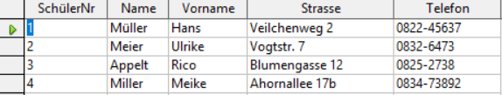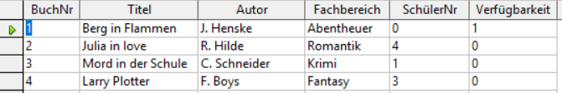

Zwischen den Büchern und den Schülern besteht eine **1:n Beziehung**. Will man aber die Buchtitel anzeigen und die Schüler, welche diese entliehen haben, so benötigt man in der Tabelle Bücher Informationen über die Schüler. Man müsste beide Tabellen zusammenfügen können. Dies kann man mit dem sogenannten **kartesischen Produkt**.

SELECT * FROM Bücher, Schüler

Das ergibt die folgende Tabelle:

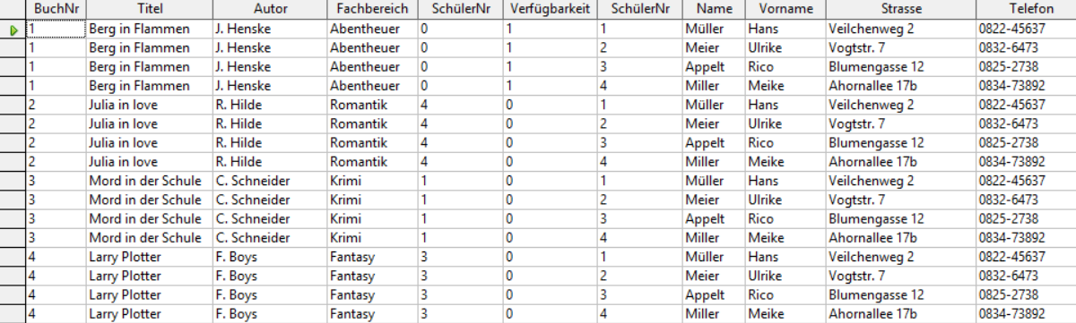

Wie man sieht, erhält jeder Datensatz der Bücher jeden Schüler zugeordnet. Tatsächlich will man aber wissen, wer welches Buch entliehen hat. Man muss also eine Bedingung eingeben.

SELECT Titel, Autor, Bücher.SchülerNr, Name, Vorname, Telefon FROM Bücher, Schüler WHERE Bücher.SchülerNr = Schüler.SchülerNr

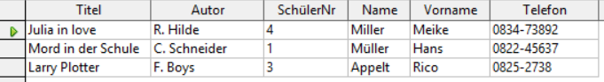

Wichtig ist, dass die Tabelle Bücher eine Spalte enthält, die sie mit der Tabelle Bücher verbindet. Dies ist hier die SchülerNr, man nennt sie den **Fremdschlüssel**.